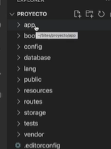

En la carpeta app vive el código principal

Bootstrap: Archivos que mejoran el rendimiento del proyecto

Config: cada componente o paquete que se instale generará un archivo que se puede editar o modificar

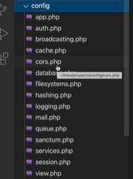

Database: Es la carpeta de configuración de la base de datos

Las migraciones contienen los archivos con la estructura principal que se desarrollará para utilizar para desarrollar nuestras tablas

Dentro de http queda el controlador

Se crea el otro controlador llamado Category



Se crea la carpeta post dentro de la carpeta views

Dentro de la carpeta post se crea créate_blade.php



Se crea un archivo master en resources

Se crea un html en el master

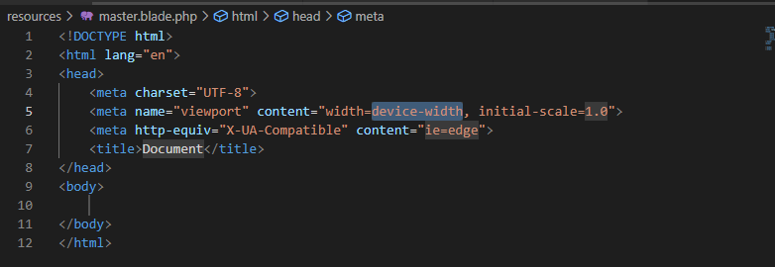

Se crean los siguientes archivos dentro de post

Factories: Estructura que permite desarrollar datos falsos para poder probar la aplicación

Los seeders son los encargados de ejecutar los factories

En este ejemplo se crean 10 usuarios con datos falsos

Lang: Carpeta del idioma

Public: Punto de acceso web donde se pueden configurar las imágenes, archivos js y css. Son archivos finales ya compilados y procesados.

Resoruces: Se tienen los archivos originales css, js y vistas sin compilar (antes de que se hagan public)

Routes: Configura las rutas del proyecto como el acceso web, el acceso al home, acerca de, contactos, productos, visión y muestra de un formulario

Se trabaja principalmente en el archivo web.php

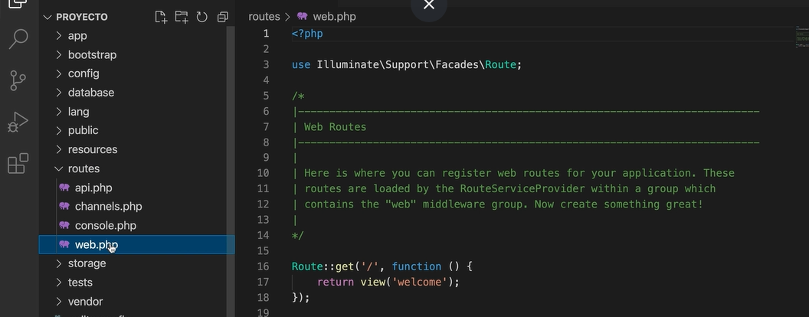

Storage: Almacenamiento donde se encuentran todos los registros, plantillas compiladas, sesiones basadas en archivos, caché y otros elementos generados por laravel

Si tenemos una aplicación que permita al usuario cargar diferentes archivos, se guardan en app/public

Las vistas compiladas listas para mostrar en el navegador se pueden revisar en framework/views

Notar que en recursos se tienen las vistas originales, las que se pueden editar, sin embargo las compiladas están en storage/views

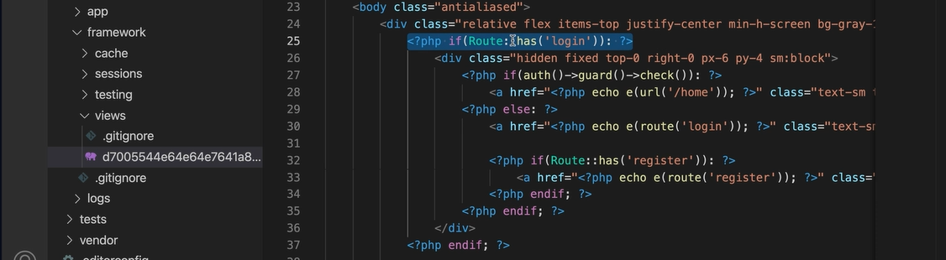

Test: Todo lo que tenga que ver con pruebas unitarias de php unit y también pruebas de funciones y características

Laravel es pensado para que cualquier sistema se pueda testear y probar

Vendor: No se debe tocar. Se tiene todo lo que se instale mediante composer

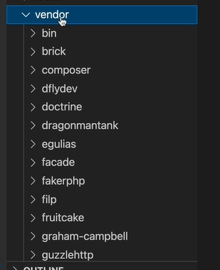

Para ejecutar el servidor

Se abre el navegador en dicho puerto

Otra forma

